TRABAJO DE D.A.S.E

ACTIVIDAD 1:

Cuando la señal de la fuente este en el intervalo positivo, la corriente pasa por D2, luego por la resistencia y cierra el circuito al pasar por D1 y cuando la señal de la fuente este en el intervalo negativo, la corriente pasa por D3, luego por la resistencia y cierra el circuito al pasar por D4

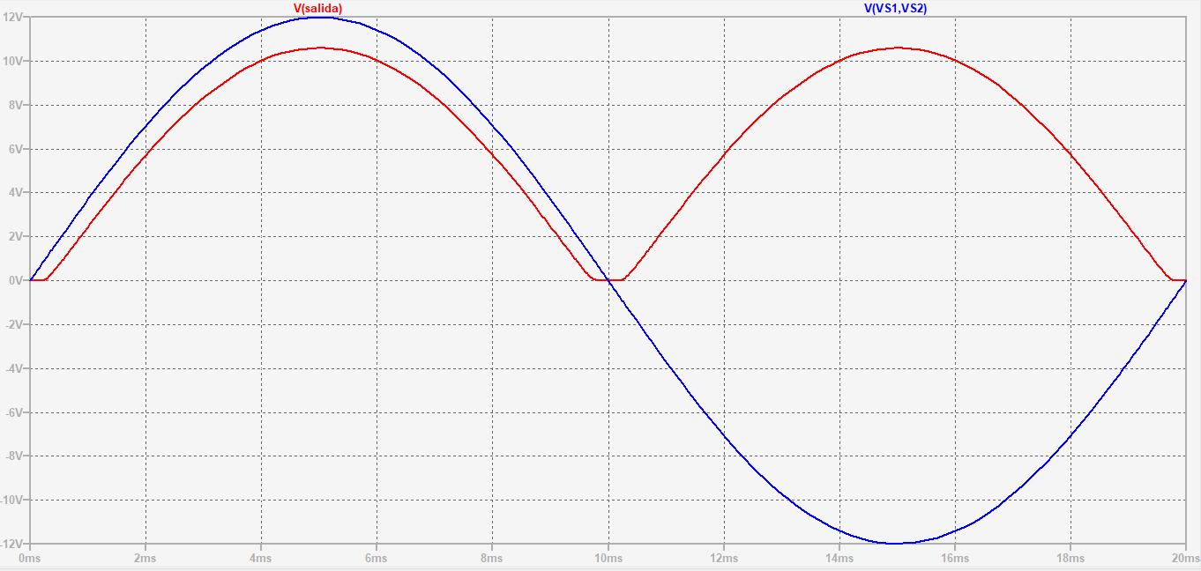

En este grafico se puede evidenciar el voltaje que genera la fuente de señales (V (vs1, vs2)) y el voltaje de salida luego de pasar por el rectificador con puente de diodos

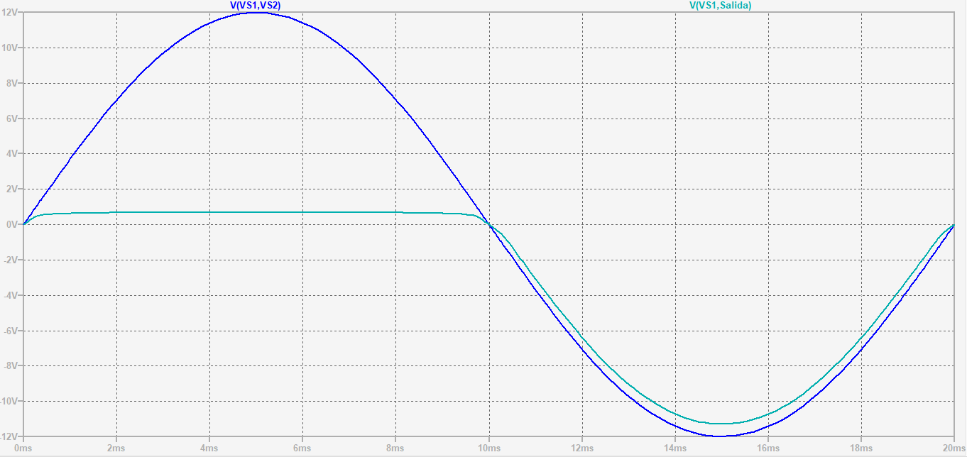

Tensión en el diodo

ACTIVIDAD 2:  
.

ACTIVIDAD 3:

Lo primero es armar el circuito, empezando por la primera malla con una fuente que la denominamos como “Vs”, que estará conectado a un puente de diodos (D1, D2, D3 y D4) y el tipo de modelo que utilizaremos para los diodos es “1N914”

El puente diodos servirá para convertir la fuente “Vs” de una tensión alterna a una tensión continua en la salida de la malla.

Y, además, colocamos 2 comandos. El primer comando es SICE para modificar los parámetros de la fuente y otro comando para el tiempo de simulación “.tran”

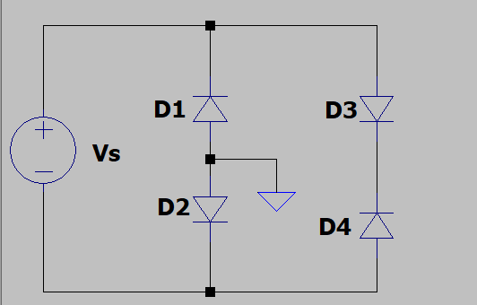 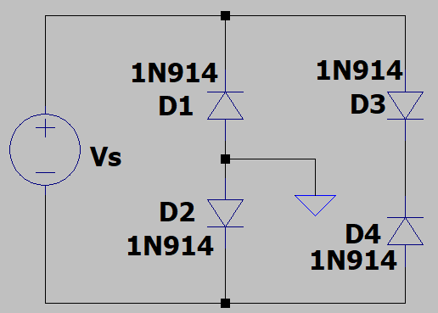

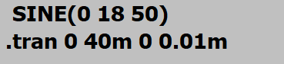

Continuamos con el armado del circuito, realizando la siguiente malla con un capacitor de 220uF, luego se coloca una resistencia de 180Ω, luego colocaremos un diodo de tipo Zener de modelo “BZX84C12L” y por último una resistencia (que es la carga) de 1kΩ.

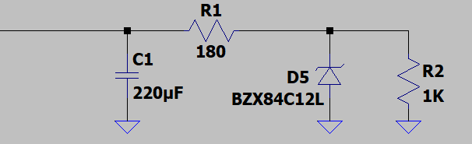

El capacitor de 220uF junto con la resistencia, sirve como filtro para modificar los pulsos de tensión provenientes del puente de diodos. Modifica estos pulsos de tensión, para ver la carga y descarga del capacitor. Y, además, veremos el reple.

Para ver esto... tenemos que analizar lo que pasa después del puente de diodos. Por eso, le coloco un punto para observar gráficamente lo que sucede y la llamamos (PuntoA)

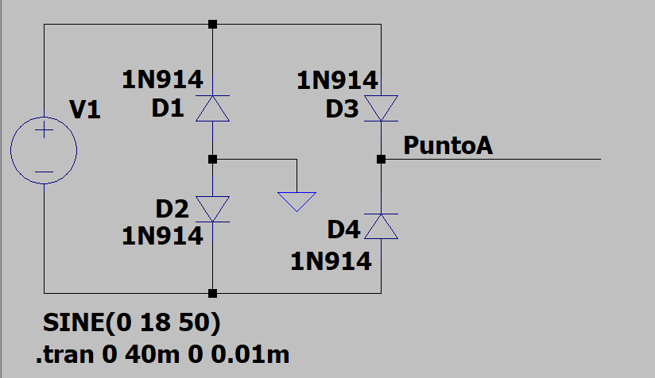

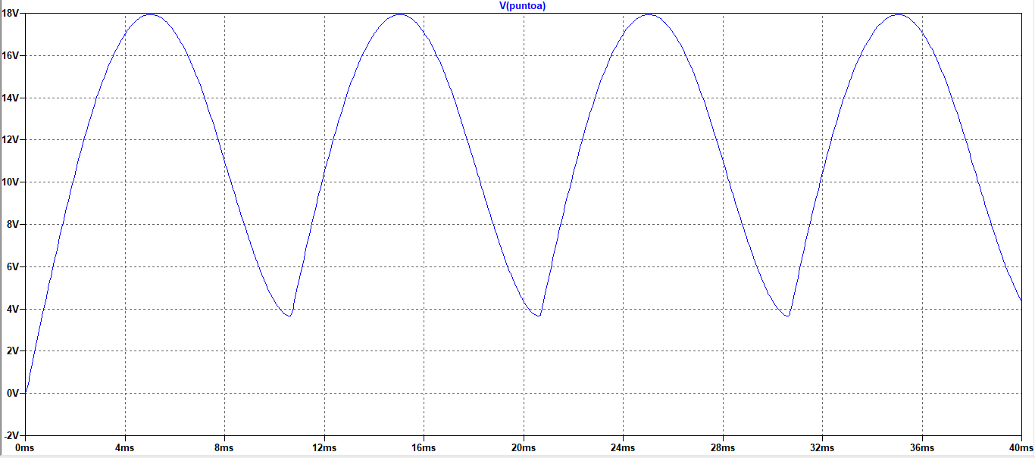

Y así se vería con el filtro:

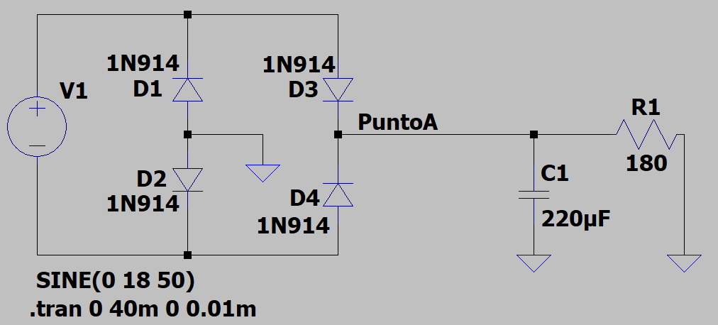

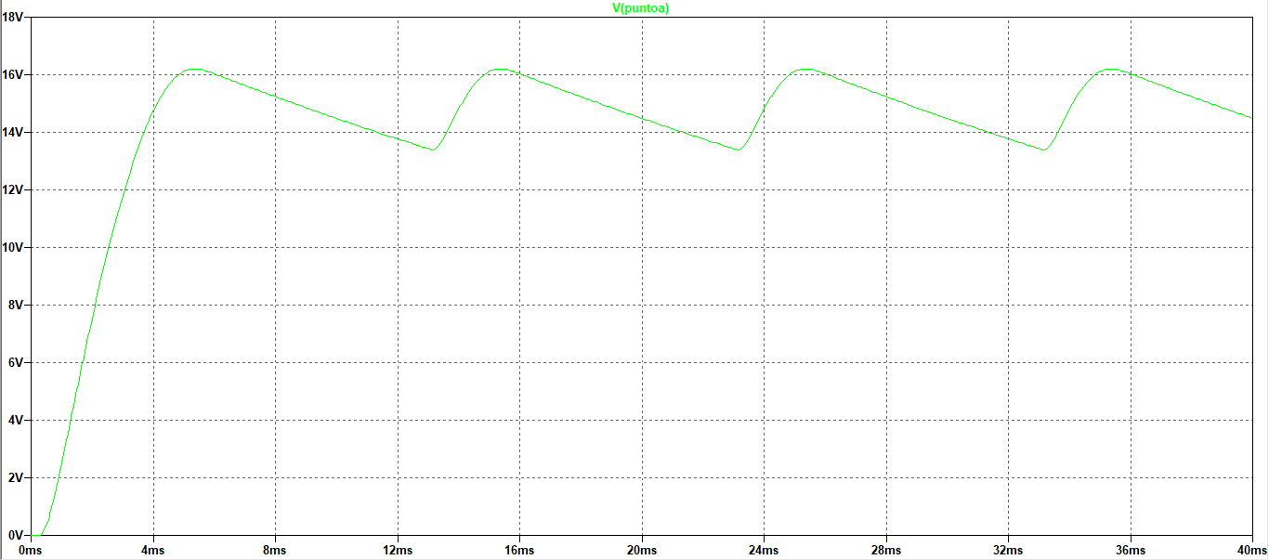

Y colocamos el tipo de diodo Zener de modelo “BZX84C12” y una resistencia que sirve como carga Y (LO MAS IMPORTANTE) Colocamos 2 puntos que lo llamamos como (Vcapacitor) y (Vsalida), para verlo gráficamente.

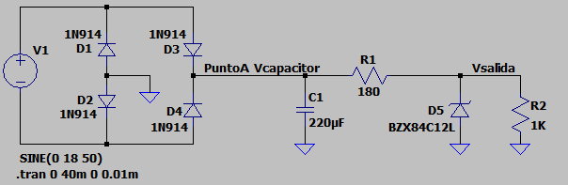

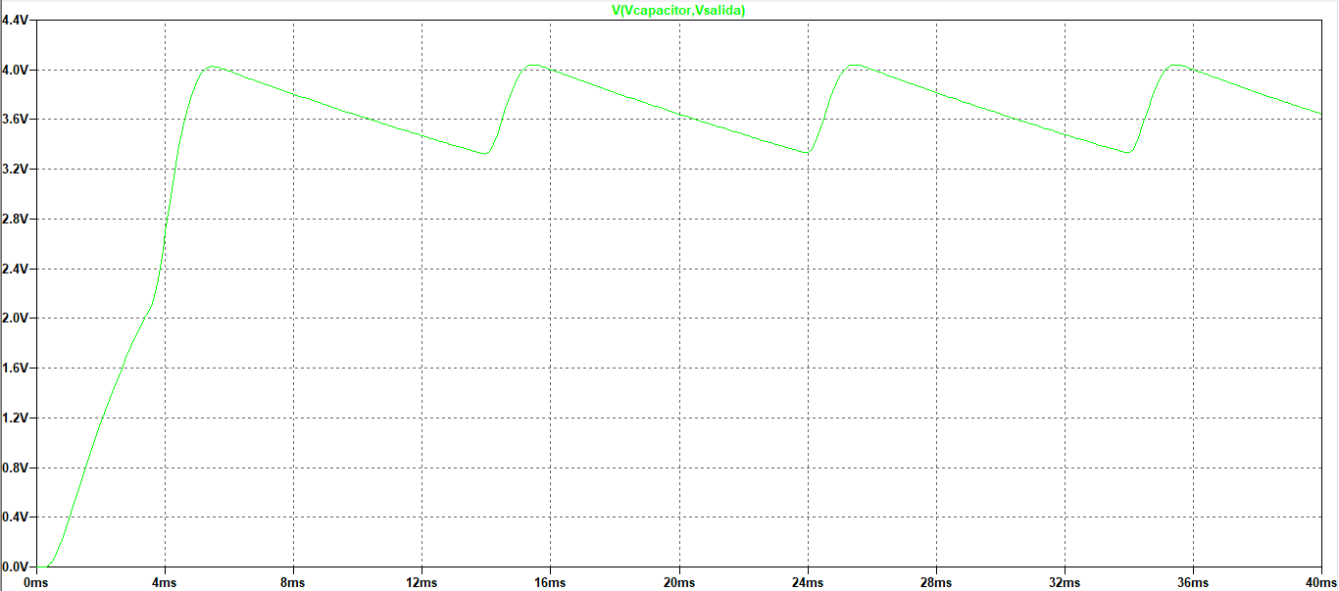

¿Qué hace el diodo tipo Zener? Para ver lo que hace, tenemos que ver gráficamente, lo que sucede en R2 (la resistencia de carga) y observamos que este tipo de diodo mejora el reple de la carga y descarga del capacitor.

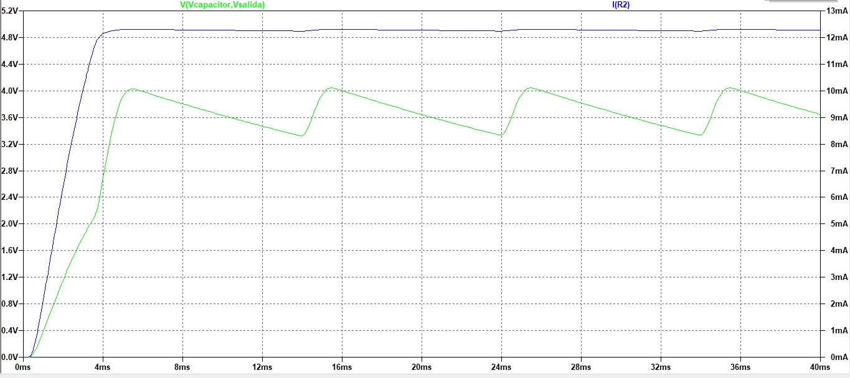

ACTIVIDAD 4:

Lo primero es armar el circuito, empezando a colocar una fuente alterna denominada “Vs” y colocar 2 diodos (D1 y D2) de modelo “1N914” y, por último, colocar 2 capacitores de 1uF.

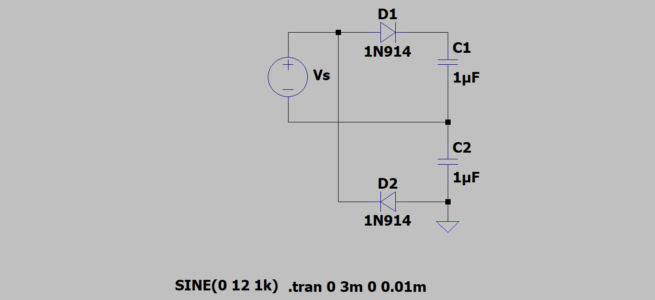

Y colocamos 2 comandos, La fuente Vs se define por una tensión senoidal (SINE) y el comando “.tran” para el cálculo de la respuesta del circuito a lo largo del tiempo.

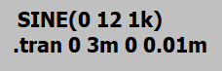

Luego, colocamos un punto al que llamamos (Salida) para ver lo que sucede gráficamente y observamos esto:

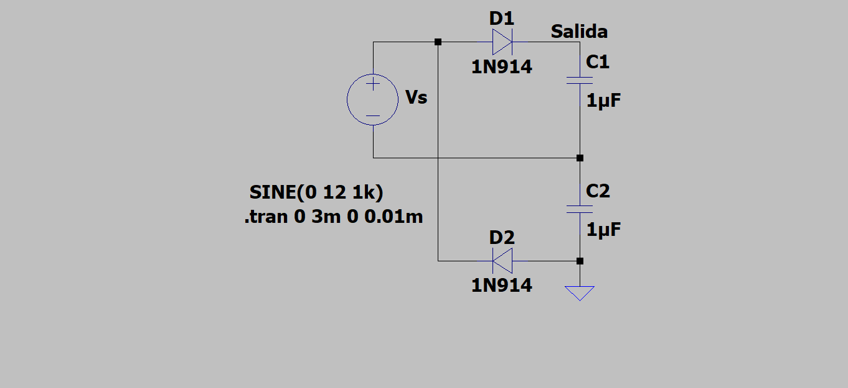

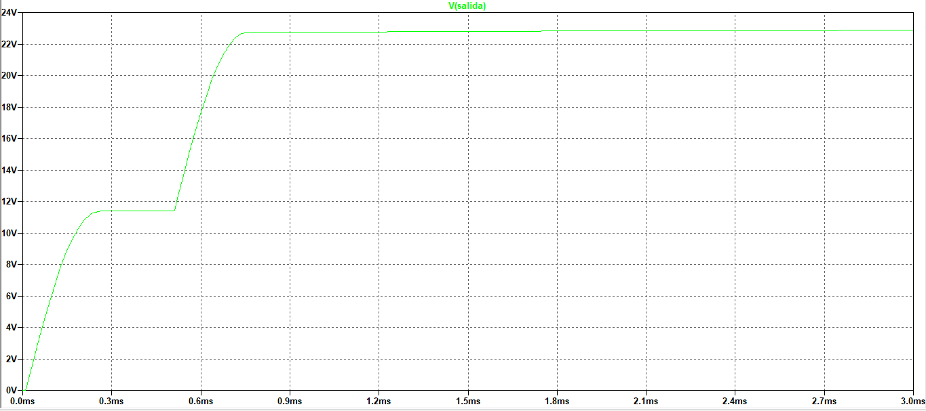

Lo que podemos interpretar es que hay 2 momentos de cargas.

La primera carga, es para cargar al capacitor (C1). Con un tiempo de aproximadamente de 265µs.

La segunda carga, es para cargar al capacitor (C2). Con un tiempo de aproximadamente de 751µs.

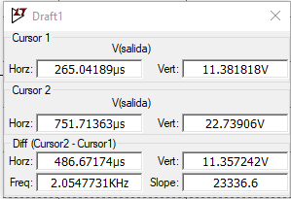

¿Cómo sucede esto? Lo primero es ver gráficamente la fuente “Vs” y para ello le colocamos 2 puntos que lo llamamos (N1 y N2). Graficamos estos 3 puntos (N1, N2, Salida)

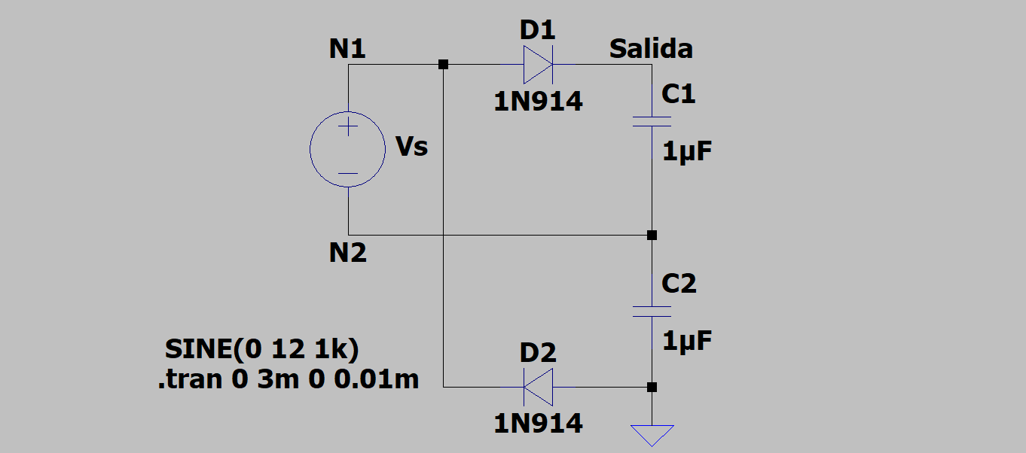

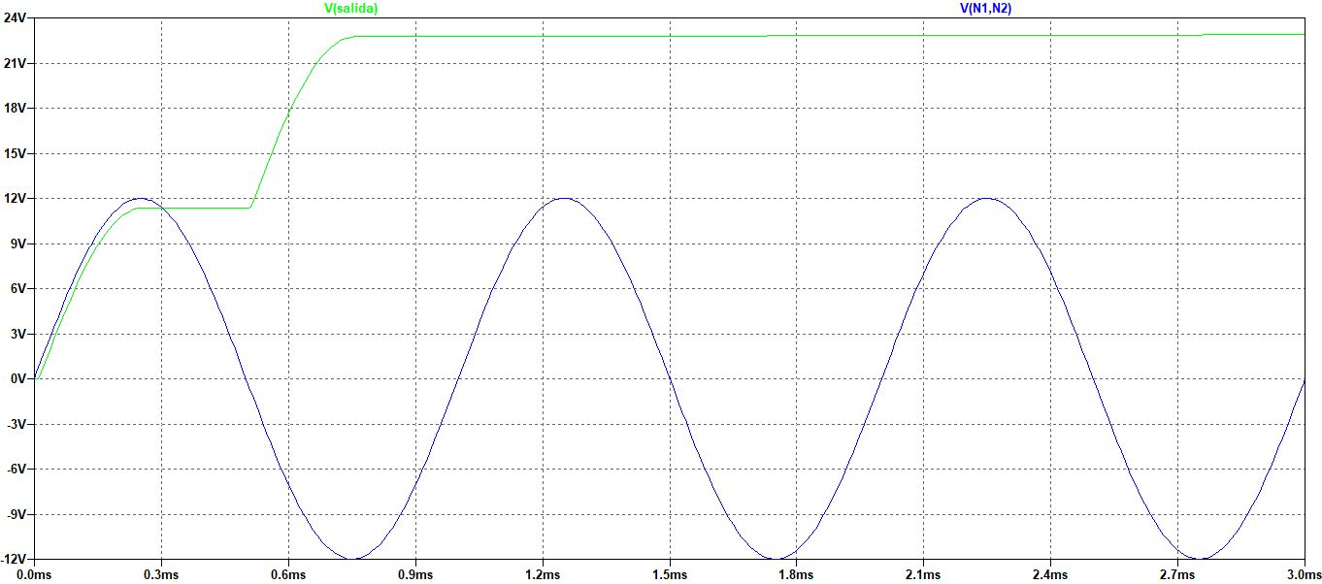

Lo primero que vemos en este gráfico, es la carga del primer capacitor (C1) y el segundo capacitor (C2) y la fuente (Vs).

Y nos damos cuenta de que el capacitor (C1) se va a cargar cuando la fuente entrega tensión en semiciclo positivo y el diodo (D1) polariza de manera directa y el diodo (C2) polariza de manera inversa y no carga al capacitor (C2) …

Deja de cargar el (C1) y cuando la tensión de la fuente (Vs) empieza en el semiciclo negativo (A partir) de 0V, va a cargar el capacitor (C2). Aproximadamente empieza a cargar a los 506µs con una tensión de –489mV

Y cuando ambos capacitores se cargaron por completo, duplican el voltaje.

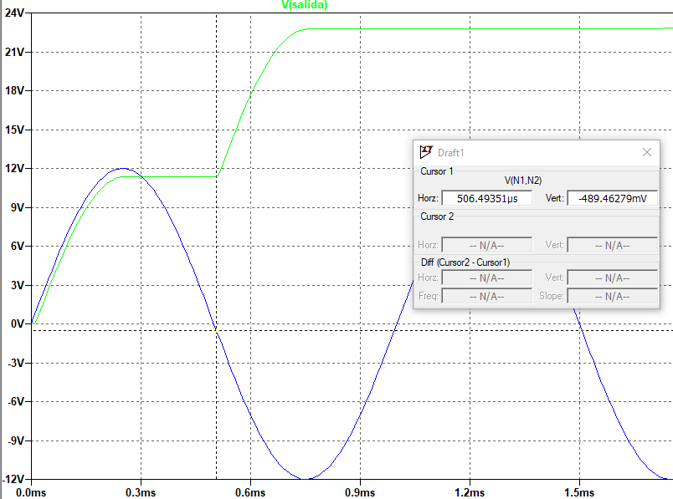

Conclusión: Este circuito se trata de un rectificador en donde la señal de la fuente (Vs) trabaja en ambos ciclos, podemos decir que los diodos se polarizan, en donde cada semiciclo positivo el D1 se polariza y el D2 con el semiciclo negativo. Y esto nos sirve para que la señal de (salida) duplica el voltaje gracias a la carga y descarga de ambos capacitores (C1, C2), ya en que, en los dos semiciclos, los 2 capacitores se cargan.

ACTIVIDAD 5:

Armamos el circuito, empezando con colocar 2 fuente que la nombramos como (V1 y V2) y la salida de la fuente estarán conectadas con un diodo polarizado de modelo (1N914), y en que salida de estos diodos están conectados a una resistencia (resistencia de carga) de un 1kΩ.

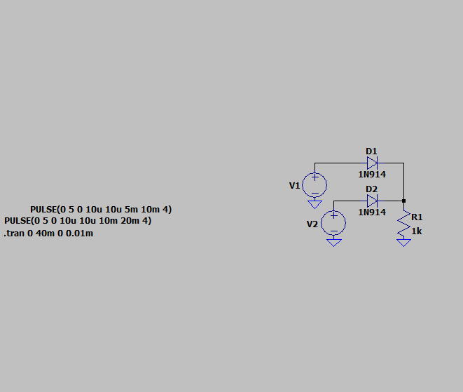

Colocaremos un punto en la salida de los diodos (V0) y colocaremos un punto (Va) a la salida de la fuente (V1) y otro punto (Vb) en la salida de la fuente (V2)

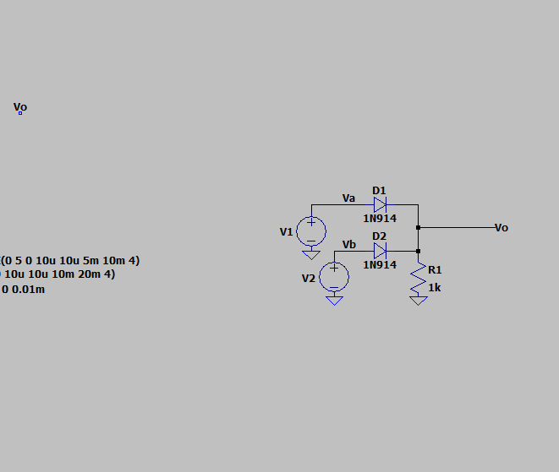

Coloremos el comando “.tran” para el cálculo de la respuesta del circuito a lo largo del tiempo. Y vamos a establecer la configuración de V1 y V2 como fuentes de pulsos para averiguar a que tipo de compuerta es este circuito.

Para configurar las fuentes (V1 y V2) como pulsos, nos iremos a la fuente y lo configuramos como PULSE y a continuación tenemos la tabla donde explicada cada valor que tiene la configuración PULSE y en que unidad se expresan.

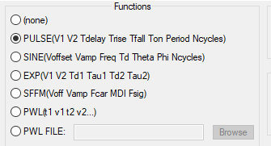

|  |  |  |
| --- | --- | --- |
| Voff / V1 | Tensión inicial | V |
| Von / V2 | Valor del pulso | V |
| Tdelay | Retardo | S |
| Tr | Tiempo de subida | S |
| Tf | Tiempo de caída | S |
| Ton | Tiempo de duración del pulso | S |
| Tperiod | Periodo | S |
| Ncycles | Números de ciclos | Ciclos |

Luego lo colocamos en el LTspice estas configuraciones de la fuente y puse estos valores en cada variable de la configuración

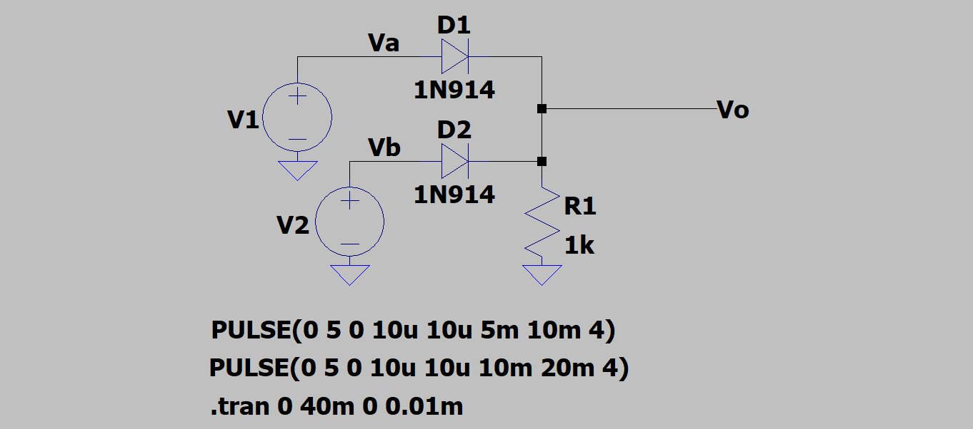

Por último: Graficaremos los 3 puntos (V1, V2 y Vo) y observamos lo siguiente:

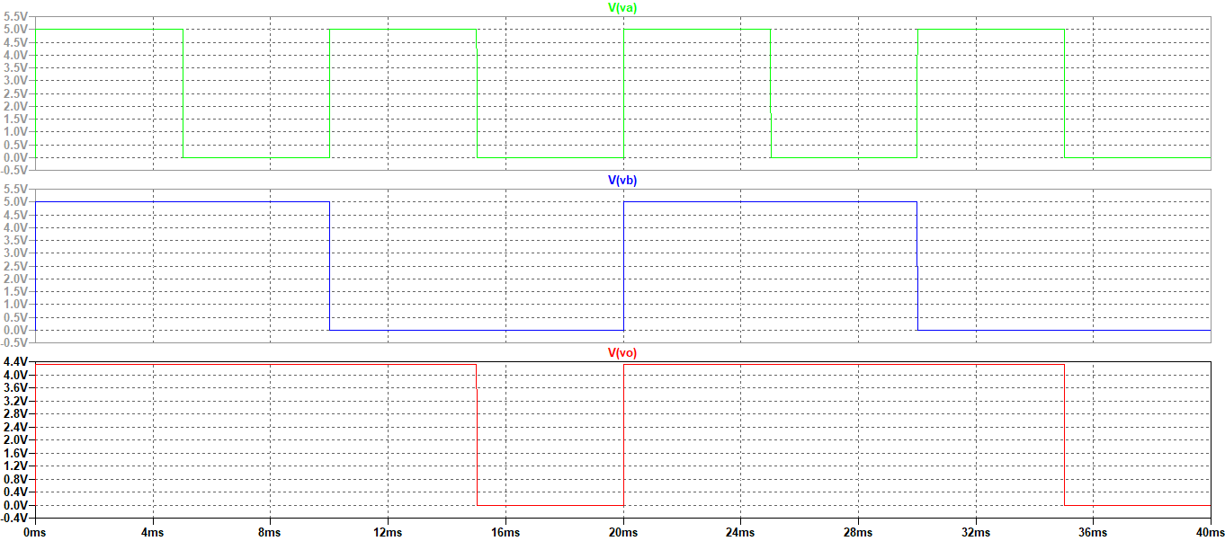

Y a acá nos damos una idea de que el funcionamiento de este circuito es de una compuerta OR, en donde la única vez en el V0 este en 0V es cuando las fuentes (V1 y V2) estén en 0V.

|  |  |  |
| --- | --- | --- |
| V1 | V2 | V0 |
| 0 | 0 | 0 |
| 0 | 1 | 1 |
| 1 | 0 | 1 |
| 1 | 1 | 1 |

ACTIVIDAD 6:

Armamos el circuito con 3 fuentes (2 alternas y una continua) y la vamos a denominar como (V1, V2, V3) y con una resistencia de 1KΩ. La fuente continua con una tensión de 5V y las otras dos fuentes alternas la configuramos como pulsos y dos diodos de modelo (1N914).

Y le colocaremos el comando “.tran” para el tiempo de simulación.

Y lo único que se le modifique es la configuración del tiempo de subida y bajada de la fuente V3 a 1ns.

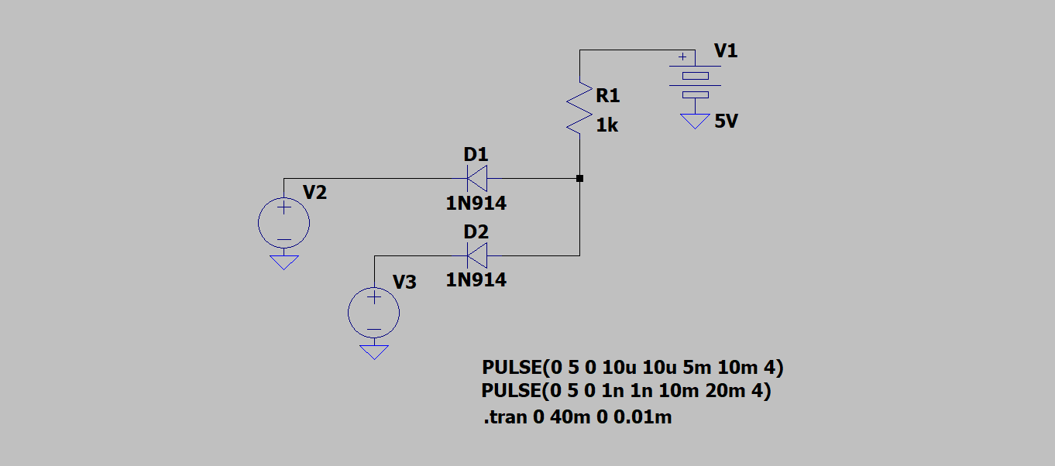

Le colocaremos 2 puntos (Va y Vb) en las 2 salidas en cada fuente alterna (V1 y V2) y un punto (Vo) en la salida de los dos diodos de (D1 y D2)

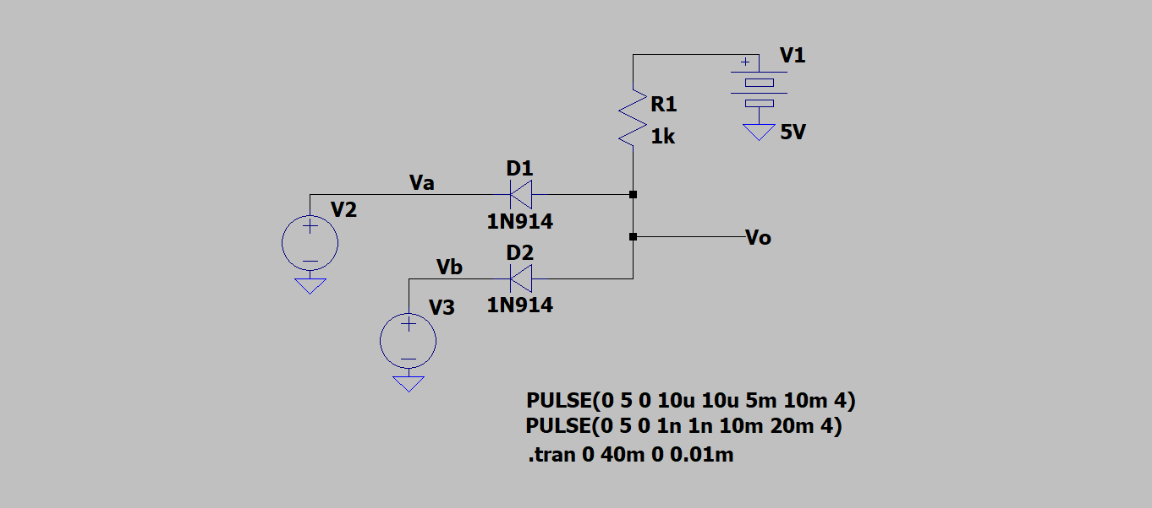

Y graficamos los 3 puntos (Va, Vb y V0) y observamos esto:

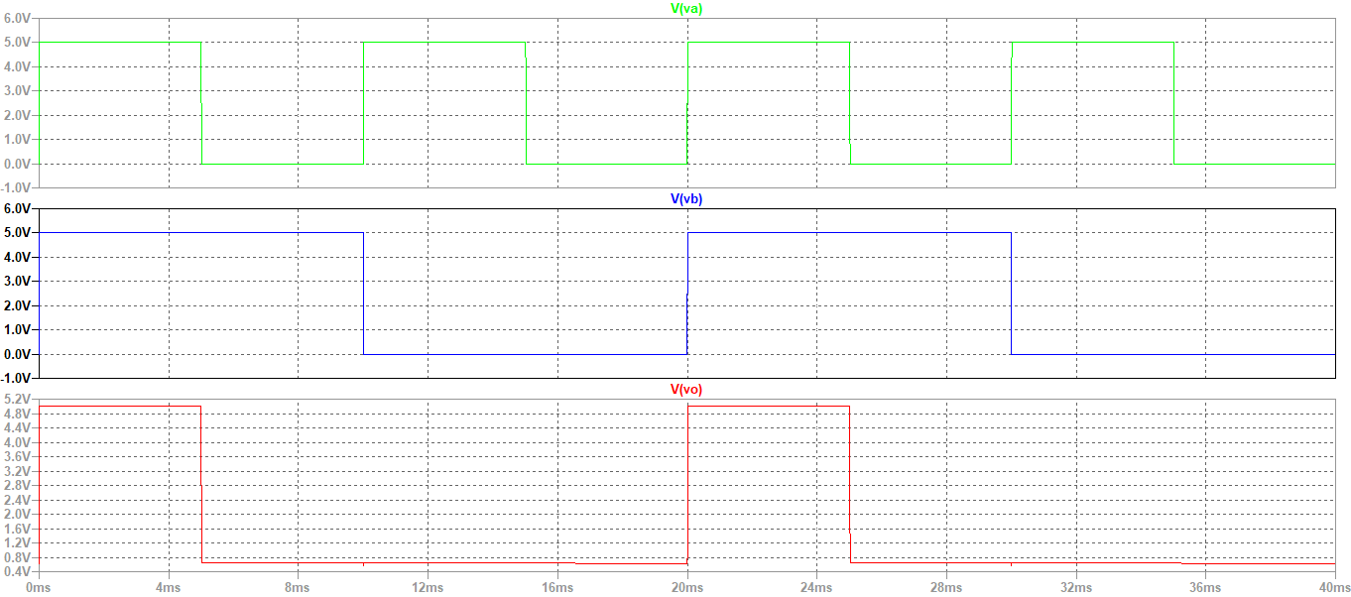

Y observamos que el funcionamiento de este circuito se trata de una compuerta AND, debido que el punto Va y Vb cuando están en 1 (5V) la salida (Vo) estará en 1

|  |  |  |
| --- | --- | --- |
| Va | Vb | Vo |
| 0 | 0 | 0 |
| 0 | 1 | 0 |
| 1 | 0 | 0 |
| 1 | 1 | 1 |